Схема расположения земельного участка, в отношении которого подготовлен проект решения о предоставлении Шилову Максиму Валерьевичу разрешения на отклонение от предельных параметров разрешенного строительства, реконструкции объектов капитального строительства – без отступа от красной линии (при нормативном не менее 3 м) на земельном участке с кадастровым номером 24:50:0300023:114, расположенном в территориальной зоне застройки индивидуальными жилыми домами (Ж-1) по адресу: г. Красноярск, ул. 6-я Продольная, 43 с целью размещения индивидуального жилого дома.
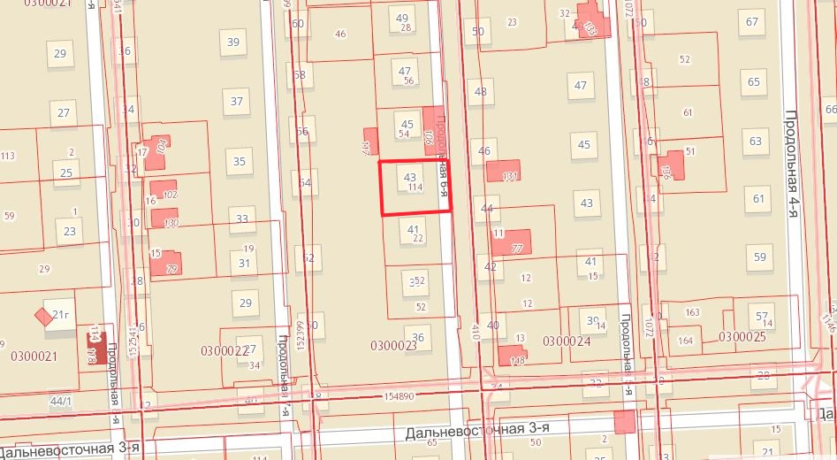
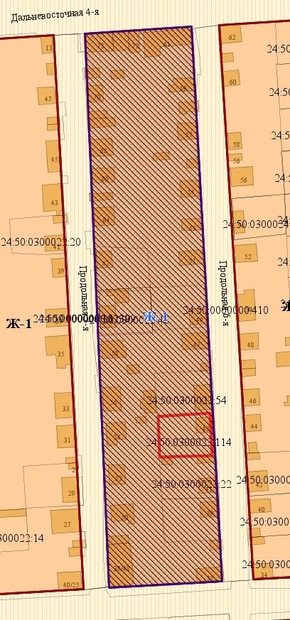
- граница земельного участка с кадастровым номером 24:50:0300023:114
- граница территориальной зоны застройки индивидуальными жилыми домами (Ж-1)

